Powershell
- Najrozšírenejší programovací jazyk v rámci Windows Servera
- Neexistuje významný Vendor ktorý nemá vyvinuté modely cez powershell (napr. Intel, Cisco, VMWare, HP) -> Powershell je multiplatformový, keď sa ho naučím tak viem managovať siete, storage, vela veci proste

Powershell
- Objektovo orientovaný jazyk
- Závislý na .NET frameworku (dotNET)

Vďaka .NETu môžeme z PowerShellu accessovať kamkoľvek len chceme (či už do OS alebo HW), toto v starom approachi nebolo možné. Toto nám umožňuje jednoduchšie managovanie vecí.

V Powershelli objekty maju :
- Properties (Vlastnosti / Atribúty)
- Metódy
- Eventy – Ked chcem napr. nieco restartnut, tak vytvorime event. Alebo napr. ak dosiahnem niecoho tak vieme dat event na zbehnutie dalsej casti kodu.
V Powershelli sú premenné označené $

$a – “string”
$a.Method()
$a.Status

Powershell verzie:
- 1. Powershell (aktualne verzia 7.4) = multiplatformový

- 2. WindowsPowershell (aktualne verzia 5.1) = predinštalovaný v každom Windowse, vie robiť väčšinu vecí

- 3. Powershell Core = medzičlánok medzi Powershell a Powershell 7 (aktualne asi vo verzii 6.x)
Ak chceme vypisať volumy, disky ->> Get
Ak chcem niečo nastaviť ->> Set
Ak chcem niečo presunúť ->> Move
Atď.

CMDLety fungujú na báze :
Verb – Noun
Get – Service
Set – Process
Move – Volume

Na pracu s cmdletmi, postup :
- Find cmdlet
- Syntax
- Run

Zistenie verzie Powershellu:
Get-Host / get-host [PowerShell nie je case sensitive]

Každý .NET cmdlet má .count
(Get-Command).count

Get-Help = napoveda, pomocnik pre prikazy

V Powershelli mame:
- Name
- -DisplayName
(get-service -Name “Windows Update” je CHYBA ! [ale Powershell je superský jazyk])
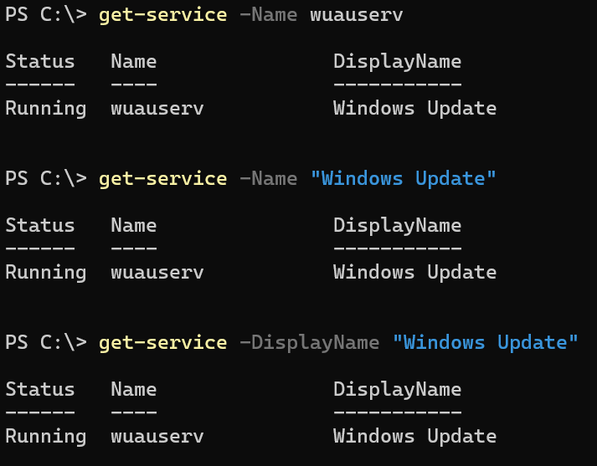

Spustenie servicu cez powershell cmdlet:
- Find cmdlet
(Get-Command -Noun serv*)
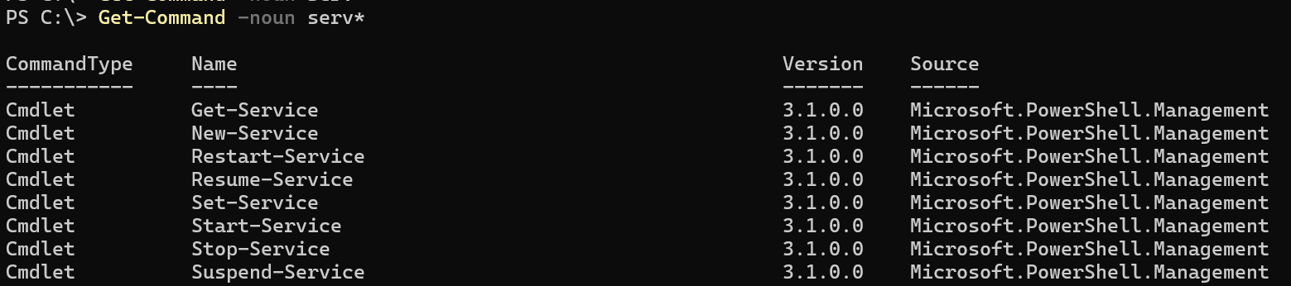

- Syntax
(Get-Help -name Start-Service -Online)
Otvorí nám :
https://learn.microsoft.com/en-us/powershell/module/microsoft.powershell.management/start-service?view=powershell-7.5&viewFallbackFrom=powershell-6

- Run
Start-Service -Name “wuauserv” -WhatIf ->> Zistíme, čo by tento command urobil
Keď použijeme What If tak si vieme zistiť čo to robí + či syntax je dobrý

Keď je to v pohode tak runneme bez WhatIf

Stopnutie procesu cez powershell cmdlet:
- Find cmdlet
(Get-Command -Noun process)
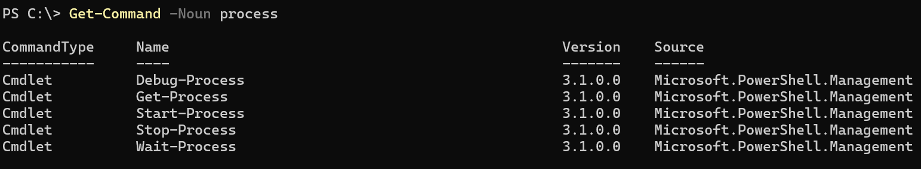

- Syntax
(Get-Help -name Stop-Process -Online)
Otvorí nám :
https://learn.microsoft.com/en-us/powershell/module/microsoft.powershell.management/stop-process?view=powershell-7.5&viewFallbackFrom=powershell-6

- Run
Stop-Process -Name “notepad” -WhatIf
Stop-Process -Name “notepad”

Stopnutie procesu cez powershell metódu / .NET :
- Find cmdlet
(Get-Command -Noun process)

Get-Process -Name “notepad” (kontrola či je zapnuty)
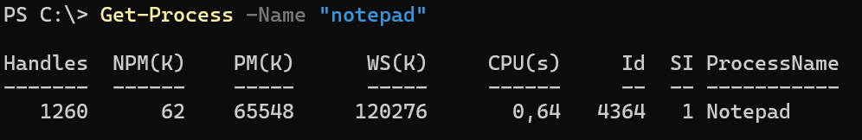

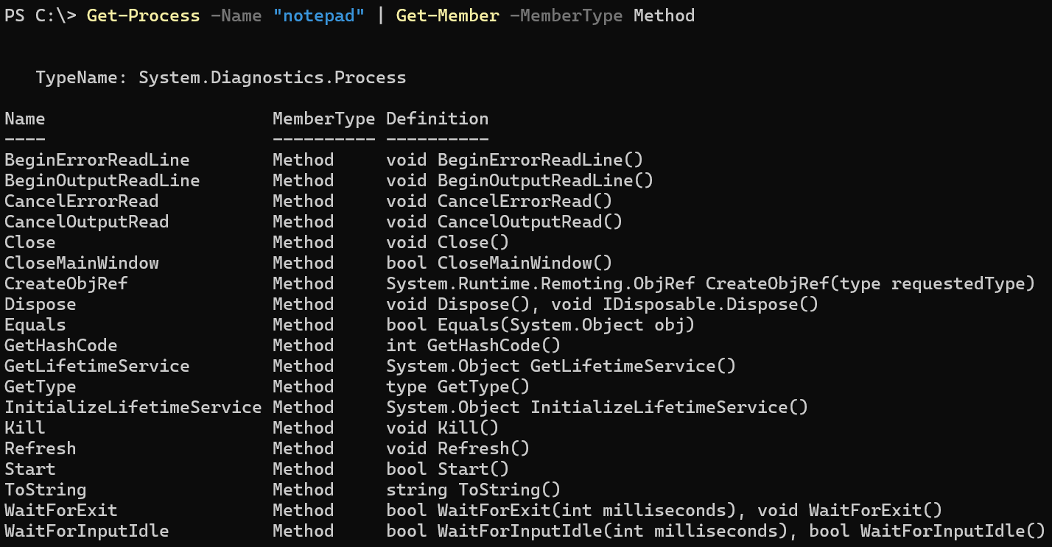
Get-Process -Name "notepad" | Get-Member -MemberType Method (zistenie metód)

- Syntax
Chceme zisitť rozdiel medzi Close() a Kill()
Vygooglime si :
https://learn.microsoft.com/en-us/dotnet/api/system.diagnostics.process?view=net-9.0

- Run
(Get-Process -Name "Notepad").Kill() ->> Ukončenie
Get-Process -Name "notepad" ->> Kontrola či process ešte beží 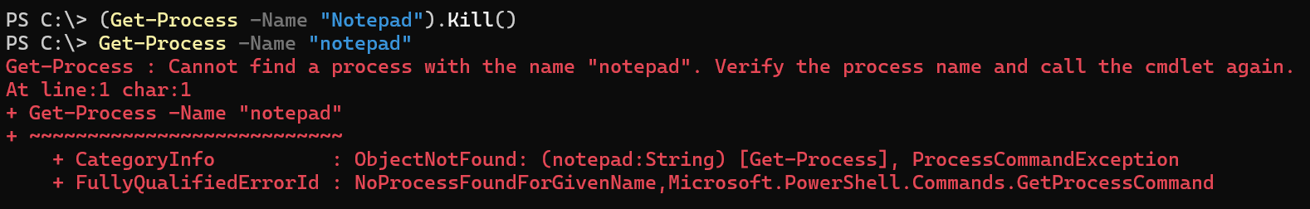

Ideme nájsť všetky procesy ktoré sú Automatic a stopped

Zoradenie objektov podla start typu
Get-Service | Select-Object -Property name,Display*,Status,StartType | Sort-Object -Property startType
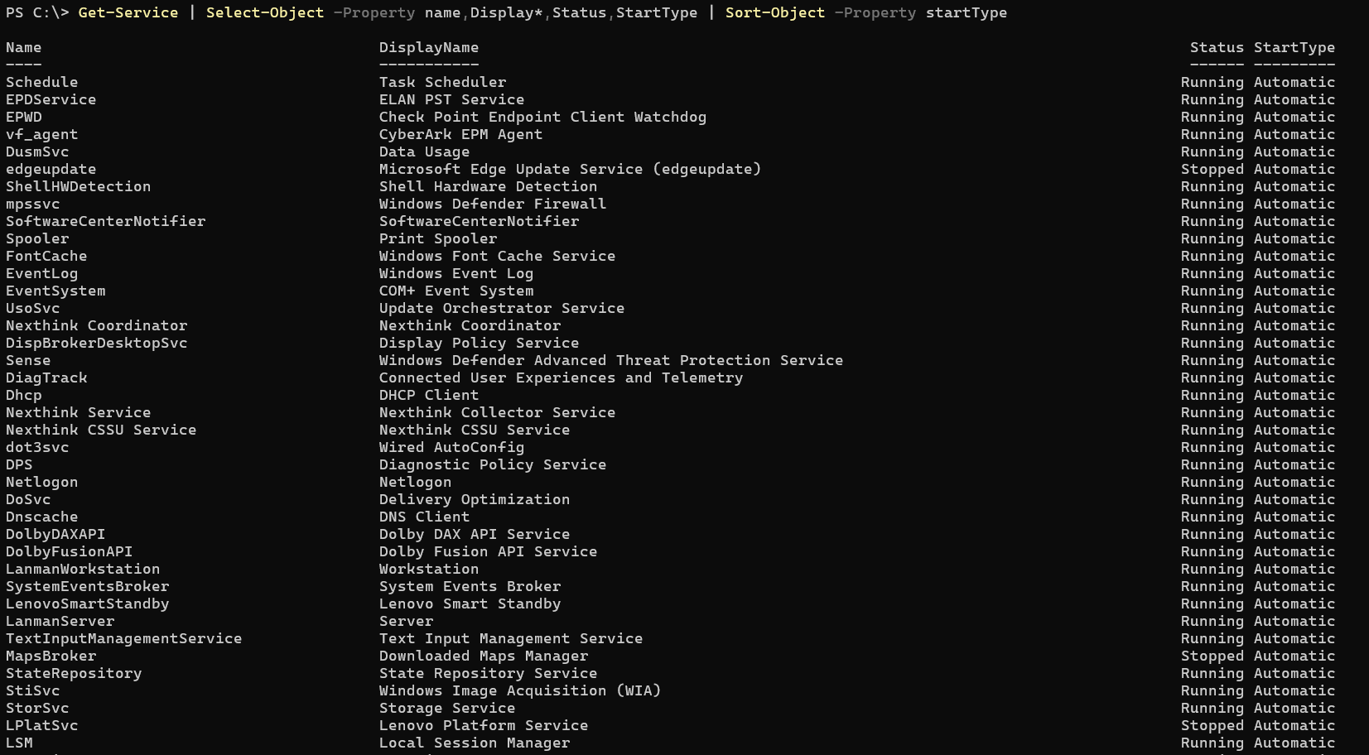

$_ = premenna ktorá označuje všetky objekty tečúce z ľavej strany
Get-Service | Where-Object {$_.StartType -eq 'Automatic'}
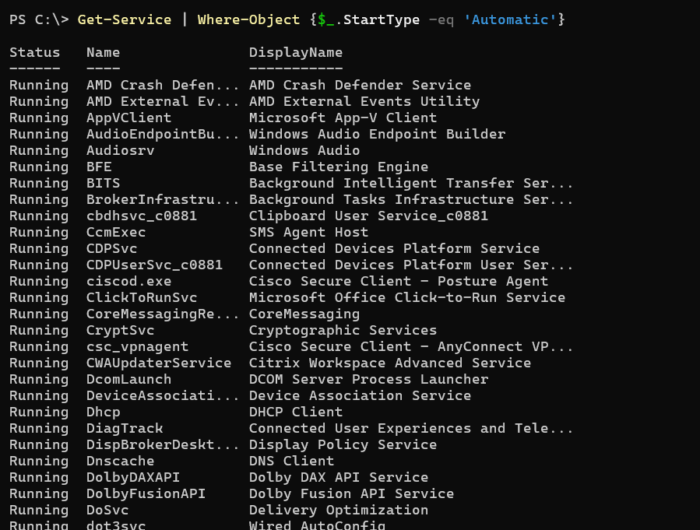

Get-Service | Where-Object {$_.StartType -eq 'Automatic'} | Where-Object {$_.Status -ne 'Running'}
Tu si dame -ne ‘Running’ ->> Aby sme dali prec running, nakolko mozu byt aj stopped aj suspended aj barzco
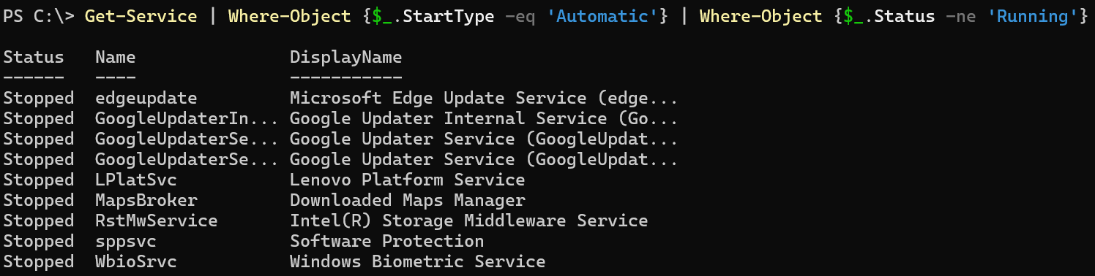
Dnes sme sa naučili:
Cmdlety
3 Kľúčové metódy (Get, Set, Kill/Close)

